36. Österreichische Chemieolympiade

Bundeswettbewerb



Praktischer Teil – 9. Juni 2010

Aufgabe 7: ....../......../13
Aufgabe 8: ....../......../7
Aufgabe 9: ....../......../7
Aufgabe 10: ....../......../13

Summe: .........../40

Name:........................................ Nummer:............

Hinweise

- Sie haben für die Lösung der Wettbewerbsaufgaben 5 Stunden Zeit.
- Zur Lösung der Aufgaben verwenden Sie Angaben, Antwortblätter und Konzeptpapier, einen nicht programmierbaren Taschenrechner sowie einen blauen oder schwarzen Schreiber, sonst keinerlei Hilfsmittel.
- Schreiben Sie Ihre Antworten in die dafür vorgesehenen Kästchen auf den Antwortblättern. Nur diese werden abgesammelt und bewertet. Angaben, Datenblätter und Konzeptpapier können Sie mitnehmen.
- Tragen Sie während der gesamten Arbeitszeit eine Schutzkleidung und eine Schutzbrille (oder die eigene optische Brille).
- Beachten Sie folgende Zeiteinteilung (nur in dieser Zeit steht Ihnen ein Photometer zur Verfügung):
Plätze: 1, 2, 3, 4: 9.30-10.00
Plätze: 17, 18, 19, 20: 10.00-10.30
Plätze: 5, 6, 7, 8: 10.30-11.00
Plätze: 21, 22, 23, 24: 11.00-11.30
Plätze: 9, 10, 11, 12: 11.30-12.00
Plätze: 13, 14, 15, 16: 12.00-12.30

Einige Daten:

Atommassen diverser Nichtmetalle in u:

H: 1,01 N: 14,0 F: 19,0 S: 32,0 Br: 79,9
C: 12,0 O: 16,0 P: 30,9 Cl: 35,5 I: 126,9

Ni: 58,7

K_{L} (AgCl) = 2×10⁻¹⁰ K_{L} (AgSCN) = 1×10⁻¹²

A = ε·c·d

Aufgabe 7 13 Punkte

Qualitative Analyse

Es liegen 3 organische Proben in den Gefäßen A-C und 7 anorganische Proben beschriftet mit 1-7 vor.

Zur Verfügung stehen: Beschriftung
- KMnO₄-Lösung (0,1M) Mn
- Ammoniaklösung (25%ig) NH₃
- Schwefelsaure 2,4-Dinitrophenylhydrazin Lösung DNPH
- Na₂S (0,1M) SUL
- HNO₃ (2M) S
- Cerammonnitrat-Lösung (0,1M in 4M HNO₃) Ce
- pH-Papier
- Tüpfelraster
- 3 Eppendorfgefäße
- 10 Eprouvetten
- 1 Magnetrührer
- 1 50 ml Erlenmeyerkolben (+Siedesteinchen)

Weitere Hinweise:
- Zwei der organischen Proben sind in Ethanol gelöst, bei der Dritten handelt es sich um eine Säure oder das Salz einer Säure, sie liegt in wässriger Lösung vor.
- Von zwei der Proben liegen ¹H-NMR-Spektren sowie die Molmassen vor.
- Zwei der anorganischen Proben enthalten Na⁺.
- Für die Durchführung de DNPH-Nachweises sind die leeren Eppendorfgefäße zu verwenden, wobei 4 Tropfen DNPH mit 1 Tropfen Probe versetzt werden.
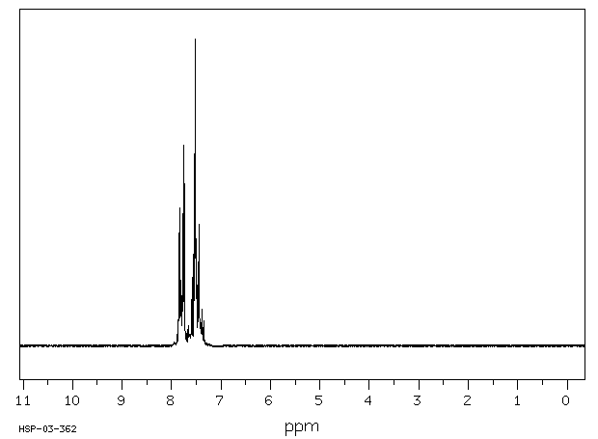
- Zum Erhitzen von Proben sind die Eprouvetten, der mit Wasser und 2 Siedesteinchen zu befüllende Erlenmeyerkolben und der Magnetrührer zu verwenden.
M = 182 g/mol
M = 132 g/mol
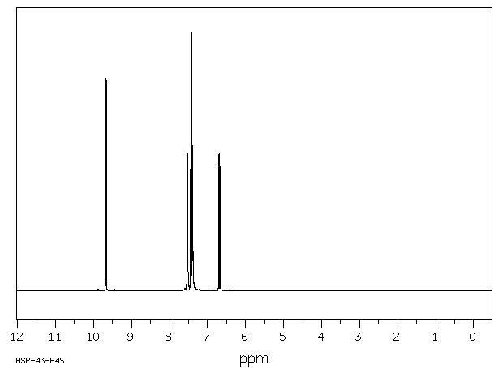

Aufgabe 8 7 Punkte

Quantitative Analyse

Allgemeines

Die Konzentration von Chlorid-Ionen kann durch verschiedene klassische Titrationsmethoden bestimmt werden, die fast alle zu den Fällungstitrationen gehören. Eine Version besteht darin, zu einer Chlorid-Lösung unbekannter Konzentration einen Überschuss AgNO₃ zu zugeben und den Überschuss Ag⁺ -Ionen mit SCN⁻ -Ionen (ergibt festes, farbloses AgSCN) zurück zu titrieren.
Als Indikator fungiert Fe³⁺, das mit SCN⁻ bekannte Komplexe mit den Formeln [Fe(SCN)_{x}]^{(3-x)+} (alle rot) bildet.

Arbeitsvorschrift

Füllen Sie den 100 mL-Kolben auf und pipettieren Sie ein 10 mL-Aliquot in das 250 mL Becherglas (hohe Form). Setzen Sie ca. 6 mL HNO₃ 7 M (PPP) und 25,00 mL AgNO₃-lösung (c = 0,0500 mol/L) zu. Schwenken Sie eine Minute kräftig (aber vorsichtig) um, damit sich der Niederschlag zusammen ballt. Filtrieren Sie quantitativ in den Titrierkolben.
Setzen Sie nun ca. 1 mL (PPP) Fe³⁺-Lösung zu und titrieren Sie mit einer KSCN-Lösung (c = 0,0500 mol/L), bis die blendend weiße Suspension einen leichten Stich ins Orange bekommt.
Wiederholen Sie die Bestimmung so oft Sie es für nötig halten (maximal drei Mal insgesamt).

Protokoll

8.1. Geben Sie Ihr Titrationsvolumen an.
8.2. Berechnen Sie die Chloridkonzentration in Ihrem aufgefüllten Kolben.
8.3. Auf dem Antwortblatt sind vier Aussagen bezüglich der Notwendigkeit des Filtrierens gemacht. Kreuzen Sie die richtige an.
Aufgabe 9 7 Punkte

Photometrie

Allgemeines

Ni²⁺ bildet mit verschiedenen Liganden die unterschiedlichsten Komplexe. Einer davon ist [Ni(en)₃]²⁺, dabei ist „en“ Ethandiamin, H₂N-CH₂-CH₂-NH₂. Ihre Aufgabe ist es, den Absorptionskoeffizienten des Komplexes bei λ_{MAX}, der zwischen 500 und 600 nm liegt zu messen bzw. zu berechnen.

Arbeitsvorschrift

Für diese Aufgabe stehen Ihnen folgende Chemikalien und Geräte zur Verfügung:
RG-Ständer
20 mL [Ni(H₂O)₆]²⁺ (als Chlorid), c = 0,20 mol/L
20 mL Ethandiaminlösung in Wasser, c = 1,0 mol/L
5 mL-Messpipette
10 ml-Messpipette
3 leere RG (16×160)
4 Kunststoffküvetten (d = 1 cm)
Photometer (Einteilung beachten!)
Deionat, Küchenrolle, Millimeterpapier

(Einige Tipps:
gegen Wasser messen, 20 nm-Schritte genügen, zeichnen nicht nötig, ε als Durchschnitt von 3 Werten berechnen)

Protokoll

9.1. Entwerfen Sie ein Konzept für Ihre experimentelle Vorgangsweise zur Bestimmung des Absorptionskoeffizienten. Schreiben Sie dieses in wenigen Worten (eventuelle punktuell) in das vorgesehene Kästchen auf dem Antwortblatt.
9.2. Notieren Sie ebenso auf dem Antwortblatt alle experimentellen Daten, die Sie zur Berechnung benötigen.
9.3. Berechnen Sie den Absorptionskoeffizienten.

Aufgabe 10 13 Punkte

Synthese von Ni(salen)

Der Ligand 1,2-Salicylaldiimino-ethan (salen oder 1,2-Bis-salicyliden-ethylendiamin) ist ein vierzähniger Chelatligand und bildet stabile, quadratische planare Komplexe mit vielen zweifach positiv geladenen Metallkationen der ersten Übergangsmetallreihe (Fe²⁺, Co²⁺, Ni²⁺ etc.).
Sie sollen den Liganden Salen synthetisieren und aus einem Teil des Produktes den Nickel-Salen-Komplex herstellen.

- Synthese des Liganden:
Der Salenligand (C₁₆H₁₆N₂O₂) kann durch die Reaktion von Salicylaldehyd mit Ethylendiamin hergestellt werden:

Arbeitsvorschrift:
Im 100 mL-Erlenmeyerkolben befinden sich 3,0 g Salicylaldehyd. Man fügt 20 mL Ethanol zu und erhitzt auf der Heizplatte zum Sieden (Siedesteinchen). Mit einer Pasteurpipette aus Glas tropft man 0,75 g Ethylendiamin (in Rg „en“) zu. Es fällt sofort oder spätestens beim Abkühlen auf Raumtemperatur ein gelber Niederschlag aus. Schließlich kühlt man noch ca. 5 Minuten im Eisbad.
Man filtriert im Wasserstrahlvakuum über eine Glasfritte, wäscht zweimal mit je 5 mL Ethanol und saugt möglichst trocken. Einige Kristalle werden für die DC ins Eppi 2 gebracht.

- Synthese des Ni(salen)komplexes:
Der Komplex kann einfach dargestellt werden, indem Ni(II)acetat mit dem Salenliganden umgesetzt wird. Acetat ist hier nicht nur Gegenion in der Nickel-Ausgangsverbindung, sondern fungiert auch als Base für die Deprotonierung des Liganden:

Arbeitsvorschrift:
1,33 g Salenligand werden in ein 100 mL Becherglas eingewogen, 40 mL Methanol zugefügt und auf der Heizplatte zum Sieden erhitzt (Siedesteinchen). Inzwischen versetzt man im 50 mL Becherglas die 1,39 g Nickelacetattetrahydrat (in Rg „Ni-Ac“ schon abgewogen) mit 10 mL Methanol, erhitzt diese Lösung und vereinigt die beiden heißen Lösungen. Die Lösung färbt sich sofort dunkelrot und es fallen kleine Kristalle aus. Man kühlt erst auf Raumtemperatur, dann noch 10 Minuten im Eisbad und filtriert das Produkt über die inzwischen gereinigte Fritte ab.
Das Produkt wird auf einem tarierten Uhrglas 20 Minuten im Trockenschrank bei 80ºC getrocknet.
Eine kleine Menge dieses Komplexes wird für die DC-Analyse in das Eppi 3 gebracht. In der DC soll überprüft werden, ob der Komplex noch Salenligand enthält, der nicht umgesetzt wurde.
Der Rest des Salenliganden aus a) wird auf der tarierten Petrischale 20 Minuten im Trockenschrank bei 80ºC getrocknet.
Der Schmelzpunkt des Salenliganden wird bestimmt.

- Dünnschichtchromatographie:
Eppi 1: Tropfen Salicylaldehyd
Eppi 2: Salenligand
Eppi 3: Nickel-salen-Komplex
Als Lösungsmittel für die Proben steht Aceton (im Tropffläschchen) zur Verfügung.
Laufmittel: Heptan: Essigsäureethylester = 2:1
Zeichnen Sie die Startlinie, die Front und die relevanten Flecken ein.
Berechnen Sie die R_{f}-Werte von Salicylaldehyd und Salen.
Sollte Ihnen das Aussehen der DC-Platte nicht „gefallen“, können Sie ohne Abzug von Punkten eine weitere Platte von der Saalaufsicht erhalten und die DC-Analyse wiederholen.

Abzugeben sind:

10.1. Uhrglas mit Ni-Komplex
10.2. Petrischale mit Salenligand
10.3. DC-Platte (mit allen Markierungen s.o.)

Ins Antwortblatt einzutragen ist:

10.4. die Masse Salen-Ligand in g,
10.5. der Schmelzpunkt des Salen-Liganden,
10.6. die theoretische Ausbeute an Salen-Liganden ,
10.7. die theoretische Ausbeute an Nickel-Komplex,
10.8. die Masse an Nickel-Komplex in g und als % der Theorie,
10.9. die R_{f}-Werte,
10.10. und die Antworten auf die dort gestellten Fragen: JA/NEIN eintragen.

